Bildiri Şablonu /Paper Template
BİLDİRİ BAŞLIĞI
ENGLISH TITLE

Yazar İsmi/Name of the Author:

Yazarın Kurum Bilgisi/Affiliation of the Author:

Yazarın e-posta Adresi/ e-mail Adress of the Author:

Özet: Çalışmanın özeti yer alacaktır.(Özet 10 punto)
Anahtar Kelimeler: Anahtar kelimeler virgülle ayrılarak yazılacaktır.
Abstract: A summary of the study will take place.(Summary 10 pt.)
Keywords: Keywords will be written separated by commas.

Bildiri başlığı büyük harfler ile ve 14 punto olarak yazılacaktır. Diğer başlıkların yalnızca ilk harfi büyük olarak yazılacaktır. Gerekli görüldüğü kadar başlık, alt başlık kullanılabilmektedir. Paragraflar her iki yana yaslanmalıdır ve paragraf girintisi verilmemelidir. Birinci dereceden başlıklar 12 punto bold, ikinci dereceden başlıklar 11 punto bold olmalıdır. Referanslar metin içerisinde yazar, tarih (Örn: Fox, 2014) veya yazar, tarih, sayfa (Örn: Fox, 2014:15 ) şeklinde verilecektir. Ana metin tek satır aralıklı, “Arial” yazı tipinde, 12 punto ile her iki yana yaslanmış olarak, .doc veya .docx formatında, tek bir dosya şeklinde hazırlanmalıdır.

The title of the paper will be written in capital letters and 14 pt. font size. In other titles only the first letter will be capitalized. Titles and subtitles can be used as necessary. Paragraphs should be justified and paragraph indentation should not be given. First order titles should be 12 point bold, second order titles should be 11 point bold. References will be given as author, date (Ex: Fox, 2014) or author, date, page (Ex: Fox, 2014: 15) in the text. The main text should be prepared as a single file in .doc or .docx format with single line spacing, with 12 pt. font size justified.

1. Giriş/ Introduction
Giriş bölümünde temel bilgi, literatür bilgisi (önceki çalışmalar bilgisi), bilimsel boşluk (gereklilik) ve amaç yazılmalıdır.
General information, literature review, scientific gap (necessity) and aim of the study should be given in the introduction part.

2. Yöntem/Method
Bu bölümde kullanılan materyaller ile kullanılan yöntem bilgi ve ayrıntıları akıcı ve kapsayıcı olmalıdır.
The information and details of the materials and methods used in this section should be fluent and inclusive.
3. Bulgular/Results
Bulgular kısmında elde edilen bulgular, grafik veya tablo vb. ile verilir, önemli bulgular ifade edilir, muhtemel bir açıklama, başka çalışmalarla kıyaslama veya genelleme yapılabilir.
Görseller, metin içerisine yerleştirilirken, kesinlikle orantılı bir şekilde boyutlandırılmalı ve çözünürlüğü yüksek olmalıdır. Görsel açıklamaları 10 punto ile yazılmalıdır. Tabloların çizgi kalınlıkları örnek tablodaki gibi olmalıdır. Tablo içerisinde yer alan yazılar 9 punto olmalıdır ve tablo isimleri, tablonun üst bölümüne ortalanmış, 9 punto olarak yazılmalıdır. Tüm tablolar belirtilen kurallara uygun bir şekilde Word dosyasında veya vektör tabanlı bir programda oluşturulmalıdır. Dipnotlar 8 punto olarak yazılmalıdır.
The results obtained are given by a graph or table etc., important findings are expressed, a possible explanation, comparison with other studies or generalizations can be made in this section.

Images should be sized in proportion and have high resolution when placing them in the text. Figure explanations should be written in 10 font size. The line thickness of the tables should be as in the sample table. The texts in the table should be 9 font size and table names should be written in 9 font size centered on the upper part of the table. All tables must be created in a Word file or a vector-based program in accordance with the specified rules. Footnotes should be written in 8 font size.

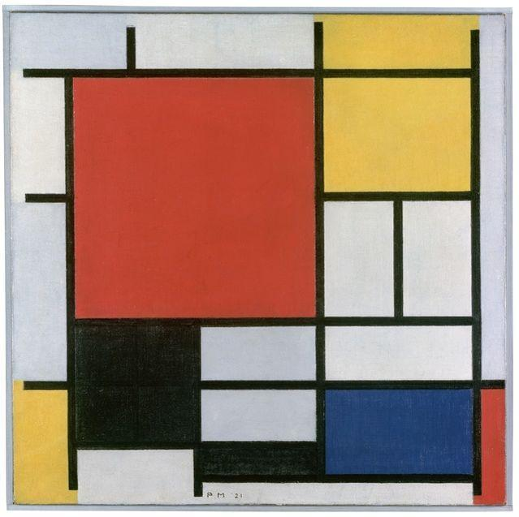

Şekil 1. Piet Mondrian, Kompozisyon
Figure 1. Piet Mondrian, Composition

Tablo 1. Şablon Tablo (Başlık ve Tablo Ortalanmalıdır.)
Table 1. Example (Title and Table should be centered)
Başlık 1/Title 1 | Başlık 2/Title 2 | Başlık 3/Title 3

4. Sonuçlar ve Öneriler/ Conclusions and Recommendations
Sonuçlar bölümünde bulgulara ilişkin değerlendirmeler, yorumlar, karşılaştırmalar, genellemeler yapılır. Ayrıca öneriler de bu bölümde yer alabilir.
Evaluations, comments, comparisons and generalizations related to the findings of the study can be given in the results and recommendations part. Also recommendations can be in this part too.

5. Kaynaklar/ References
Metin içindeki tüm referanslar metnin sonunda, yazarların soyadına göre alfabetik olarak aşağıdaki kaynak gösterimine uygun yer almalıdır. Kaynaklar 10 punto ile yazılmalıdır.

All references in the text should be placed at the end of the text in alphabetical order according to the surname of the authors in accordance with the following reference notation. References should be written in 10 font size.

Referans Gösterim Örnekleri (APA 6) / Reference Notation Examples (APA 6):

Kitap İçin Gösterim Tekniği / Reference Examples for Book:

Daniels, K., Patterson, G. and Dunston, Y. (2014). The ultimate student teaching guide. 2nd ed.
Los Angeles: SAGE Publications, 145-151.

Aydın, N., Başar, M. & Coşkun, M. (2007). Finansal yönetim. Eskişehir: Aktüel.

Süreli Yayın İçin Gösterim Tekniği / Reference Examples for Articles in the Journals

Dismuke, C. and Egede, L. (2015). The Impact of Cognitive, Social and Physical Limitations on
Income in Community Dwelling Adults With Chronic Medical and Mental Disorders. Global Journal of Health Science, 7(5), 183-195.

Arslan, A. (2009). Yapılandırmacı öğrenme yaklaşımı ve Türkçe öğretimi. Atatürk Üniversitesi
Sosyal Bilimler Enstitüsü Dergisi, 13(1). 143-154.

Ajzen, I. (1991). The theory of planned behavior. Organizational Behavior and Human Decision
Processes, 50(2), 179-211.

Konferans Bildirisi İçin Gösterim Tekniği / Notation Technique for Conference Paper:

Palmer, L., Gover, E. and Doublet, K. (2013). Advocating for Your Tech Program. In: National Conference for Technology Teachers. [online] New York: NCTT, 33-34. Available at: http://www.nctt.com/2013conference/advocatingforyourtechprogram/ (Accessed 11 Jan. 2014).

Çevrimiçi Kaynak İçin Gösterim Tekniği / Reference Examples for Online Resource:

Walker, D. F. (1971). A naturalistic model for curriculum development. The School Review.
80(1), 51-65. http://www.jstor.org/stable/1084221?seq=1#page_ scan_tab_contents ,
erişim tarihi: 12 Ekim 2020

World Urbanization Prospects (2008). The 2011 Revision Population Database.
(http://esa.un.org/unup/) Accessed : 12 Dec. 2018

Tez İçin Gösterim Tekniği / Reference Examples for Thesis:

Bayraktar, N. (2006). Organ nakli – organ bağışı konusunda bilinçlendirme amacıyla interaktif
eğitim materyali hazırlanması. (Yayımlanmamış Yüksek Lisans Tezi). Gazi Üniversitesi
Eğitim Bilimleri Enstitüsü, Ankara.

Tunçel, M. (2013). Çocukluğun oyunlar ile analizi: Türkiye’ de önceki nesillerde büyüyen
çocukların oynadığı oyunlar ile 21. Yüzyılda büyüyen çocukların oynadığı oyunları
karşılaştıran etnolojik araştırma. (Yayımlanmamış Yüksek Lisans Tezi).

